1. Хэрэглэгчийн шаардлага

Тоглоом эхэлхэд хэрэглэгчид тоглоомын интерфэйс харагдана.

Player 1 эхлэнэ.

RollDice товчийг дарахад шооны нүд солигдож байгаад хамгийн сүүлийн буусан нүдний тоо CurrentScore хэсэгт нэмэгдэнэ.

RollDice дарахад шооны нүд 1 талаараа буувал , currentScore 0 болно , ээлж солигдоно , PlayerScore-т оноо нэмэгдэхгүй.

Шооны нүд 1 буугаагүй байхад Hold товчийг дарахад CurrentScore 0 болж , утга нь PlayerScore-т нэмэгдэнэ , ээлж солигдоно.

NewGame товчийг дарахад тоглогчдийн оноонууд 0 болно , тоглоом шинээр эхэлнэ.

Rule – товчийг дарахад тоглоомийн дүрэм гарч ирнэ.

Тоглооиын дүрмийг харуулах alert ийн Okayyy товчийг дарахад тоглоомын үндсэн нүүр рүү буцаж орно.

Тоглогч тодорхой оноонд түрүүлж хүрэх үед тоглох үеийн RollDice , Hold товчнууд алга болно , ялсан тоглогчийн дээр Winner , ялагдсан тоглогчийн онооны самбарын дээр loser гэж гарч ирнэ.

1. Толь бичиг

|  |  |
| --- | --- |
| Үг | Тайлбар |
| Current | Тоглогч шоо эргүүлэх болгонд авсан оноог хадгалж тоглогчид харуулах хэсэг. Тоглох үеийн түр зуурын оноог харуулна. |
| PlayerScore | Тоглогч өөрийн ээлжин дээр хураасан оноо. |
| New game | Тоглоомыг шинээр эхлүүлэх button |
| Roll Dice | Ээлж нь ирсэн тоглогч уг button ийг дарснаар шоог эргүүлнэ. Буусан нүд нь 0 биш бол авсан оноо Current scrore – т нэмэгднэ. |
| Hold | Тоглогч ээлжин дээрээ хураасан Current score оо Player score тоо татаж авах button. |
| Rule | Уг button-ийг дарснаар тоглоомын дүрмийг харах боломжтой. |

Domain-Driven Design

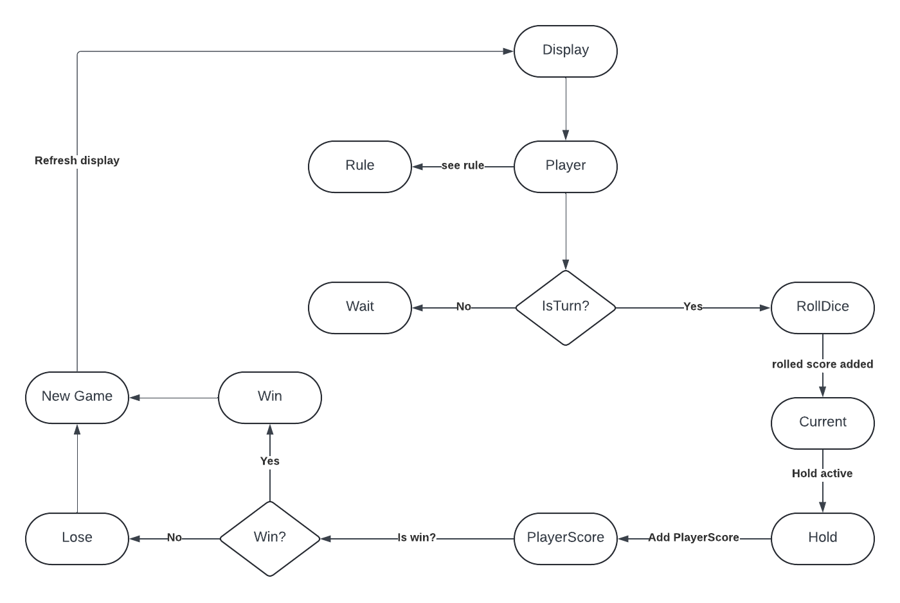

Object Design: